Jyty Vammala ry järjestää

Tallinnan ostosristeily
su-ma 19.-20.08.2018

Sunnuntaina 19.08.2018
15.45 Lauhamon linja-autotalli
16.00 Lähtö Vammalan linja-autoasemalta
Tampereen kautta, matkalla pysähdys
20:30 Viking XPRS lähtee kohti Tallinnaa,
yö laivassa, B2 –hytti (alavuoteet)
Maanantaina 20.08.2018
6.00 Laivasta alkaa maihinnousu
Aamiainen Kochi Aidad
Kiertoajelu 2 h
Käynti Baltic Jaam-torilla
17.00 Laiva lähtee kohti Helsinkiä
19.30 Helsingin satamassa
noin 23.00 Vammala
Matkan hinta: jäsen 42 euroa, muut 58 euroa
Hintaan sis. bussikulj, hyttipaikka B2, kiertoajelu, aamiainen
Matkalla Pre Order –ennakkotilaus -mahdollisuus
Lisämaksusta :buffet laivalla 26 € /hlö/suunta, B4-hytti paluussa 25€
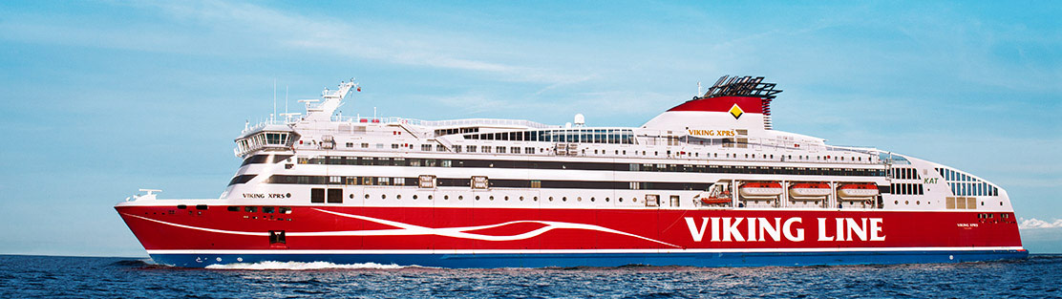
Sitovat ilmoittautumiset viimeistään 13.07.2018 Tarja Alanen puh. 050 367 0317 tai tarja.alanen@satuoy.fi
Matka toteutuu jos lähtijöitä väh 40

